# Міністерство освіти і науки України

Національний технічний університет України «Київський політехнічний інститут імені Ігоря Сікорського"

# Факультет інформатики та обчислювальної техніки Кафедра інформатики та програмної інженерії

Звіт

з лабораторної роботи № 7 з дисципліни

«Основи програмування»

Варіант 13

Виконав студент Калашніков Андрій Євгенович

(шифр, прізвище, ім'я, по батькові)

Перевірив

( прізвище, ім'я, по батькові)

Київ 2021

**Лабораторна робота №7**

**Одновимірні масиви**

**Мета –** вивчити особливості обробки одновимірних масивів.

**Індивідуальне завдання:**

Варіант 13

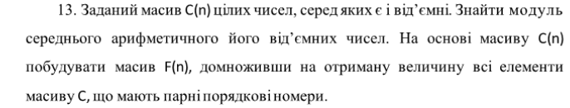

**Постановка задачі**

Задамо значення довжини масива C[n]. Нехай це буде 7 елементів, серед яких є від’ємні. Згенеруємо масив та заповнимо його випадковими цілими числами в діапазоні від -10 до 10. Всі дії з C[n] масивом та знаходження модуля середнього арифметичного його від’ємних чисел винесемо в окрему підпрограму. Далі, у другу підпрограму винесемо побудову масива F[n] на основі C[n], домноживши на отриману величину середнього арифметичного з першої підпрограми, на всі елементи C[n], що мають парні порядкові номери.

**Код на С++ :**

#include <iostream>

#include <ctime>

#include <cmath>

using namespace std;

int inputArrayC(int C[], int const n);

void inputArrayF(int F[], int const n, int C[], int minus_sum);

int main() {

int const n = 7; //array size

int C[n];

int F[n];

int minus_sum; //arithmetic mean

minus_sum = inputArrayC(C, n); //generating array C[n] and calculating arithmetic mean

inputArrayF(F, n, C, minus_sum); //generating array F[n]

}

int inputArrayC(int C[], int const n) {

int minus_var = 0; //sum of minus vars

int minus_sum; //arithmetic mean

int i;

int j = 0;

//srand(time(0)); //if random generation is needed - delete first two slashes

for (i = 0; i < n; i++) {

C[i] = rand() % 19 - 9;

if (C[i] < 0) {

minus_var = minus_var + C[i];

j++;

}

}

minus_sum = abs(minus_var / j); //arithmetic mean

return minus_sum;

}

void inputArrayF(int F[], int const n, int C[], int minus_sum) {

for (int i = 0; i < n; i++) {

if (i % 2 == 0) {

F[i] = C[i] * minus_sum;

cout << F[i] << "\t";

}

else {

F[i] = C[i];

cout << F[i] << "\t";

}

}

}

**Скріншот результатів програми на C++ :**

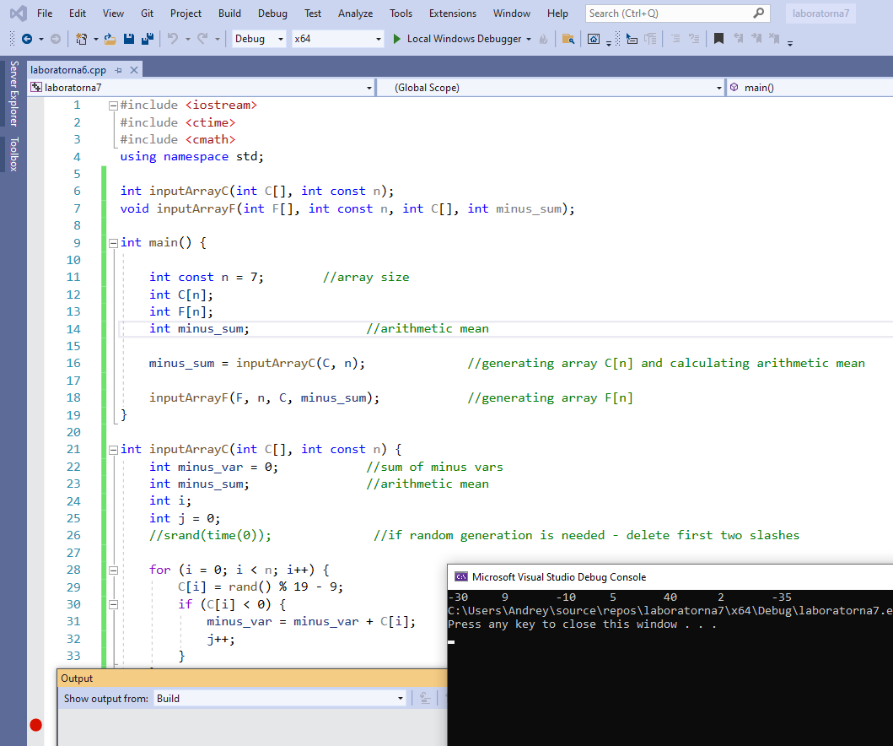

**Висновок:**

Під час лабораторної роботи ми вивчили особливості обробки одновимірних масивів на прикладі мови С++. Математична модель, код, результати наведені. Оскільки програма правильно знаходить значення середнього арифметичного від’ємних членів масиву C[n], правильно будує масив F[n] на основі C[n] з домноженням елементів з парними порядковими номерами, то отже, вона працює корректно та правильно подає результат.